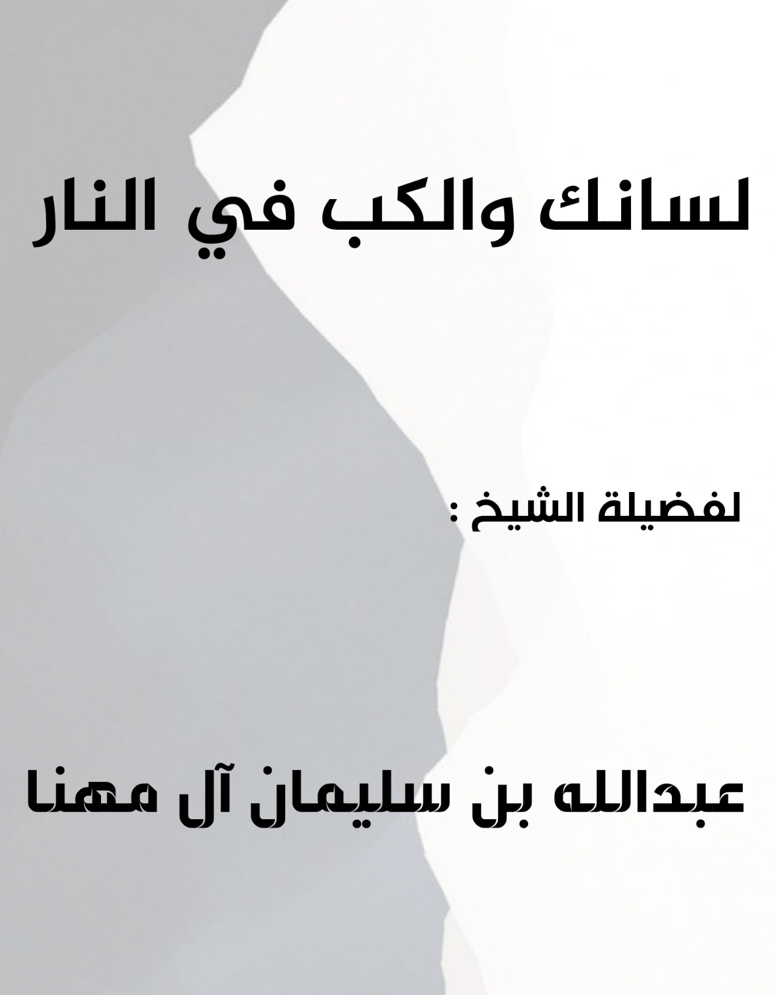
الحمدلله ، نحمده ونستعينه ونستغفره ، ونعوذ بالله من شرور أنفسنا وسيئات أعمالنا ، من يهده الله فلا مضل له ومن يضلل فلا هادي له ، وأشهد أن لا إله إلا الله وحده لاشريك له وأشهد أن محمداً عبده ورسوله صل الله عليه وعلى آله وأصحابه وأتباعه إلى يوم الدين ، من يطع الله ورسوله فقد رشد ، ومن يعصي الله ورسوله فلا يضر إلا نفسه ولا يضر الله شيئاً .
أما بعد: فاتقوا الله أيها المسلمون فإن الله قد أمركم بذلك فقال :( يَا أَيُّهَا الَّذِينَ آمَنُوا اتَّقُوا اللَّهَ حَقَّ تُقَاتِهِ وَلَا تَمُوتُنَّ إِلَّا وَأَنتُم مُّسْلِمُونَ ).
أيها المسلمون : اعلموا أن الله تعالى أمتن عليكم بنعم كثيرة ظاهرة وباطنة ، فتنة لكم قال تعالى : (وَنَبْلُوكُم بِالشَّرِّ وَالْخَيْرِ فِتْنَةً وَإِلَيْنَا تُرْجَعُونَ ). وقال تعالى :( أَلَمْ نَجْعَلْ لَهُ عَيْنَيْنِ* وَلِسَانًا وَشَفَتَيْنِ* وَهَدَيْنَاهُ النَّجْدَيْنِ ). و إن من أعظم النعم الظاهرة على الإنسان نعمة البيان باللسان ، فإن اللسان من نعم الله العظيمة ، ولطائف صنعه الغريبة ، فإنه صغير جرمه عظيم طاعته وجرمه ، إذ لا يتبين الكفر والإيمان إلا بشهادة اللسان وهما غاية الطاعة والعصيان ، قال بعض السلف : من فضل اللسان أن الله عز وجل أنطقه بتوحيده من بين سائر الجوارح ، وفي الترمذي عن أبي سعيد الخدري رضي الله عنه عن النبي ﷺ قال :( إذا أصبح ابنُ آدمَ ؛ فإنَّ الأعضاءَ كلَّها تكفِّر اللسانَ، تقول : اتقِ اللهَ فينا ؛ فإنما نحن بك ؛ فإن استقمت استقمْنا وإنِ اعوججتَ اعوججنا ). ومعنى تكفر اللسان أي: تذل وتخضع له ، وقديماً قيل : المرء بأصغريه قلبه ولسانه ، وقال الشاعر :
وكائن ترى من ساكتٍ لك معجب زيادته أو نقصه في التكلم
لسان الفتى نصفٌ ونصفُ فؤداه فلم يبقى إلا صورة اللحم والدمِ

أيها المسلمون : اعلموا أن من عرف قدر زمانه ، وأنه رأس ماله لم ينفقه إلا في فائدة ، وهذه المعرفة توجب حبس اللسان عن الكلام إلا لما يجر بفائدة ومغنم ، وقال نبي الله ﷺ :( رحم الله عبدا قال خيرا فغنم أو سكت عن سوء فسلم ). وكان من ترك ذكر الله وما ينفعه واشتغل فيما يضره كان كمن قدر على أخذ جوهرة فتركها وأخذ عوضها حجره ، وهذا خسران العمر .
ولا ينجو من شر اللسان ؛ إلا من قيده بلجام الشرع ، فلا يطلقه إلا في ما ينفعه في الدنيا والآخرة ، ويكفه عن كل ما يخشى غائلته في عاجله وآجله ، قال الله تعالى :( مَا يَلْفِظُ مِن قَوْلٍ إِلاَّ لَدَيْهِ رَقِيبٌ عَتِيدٌ ). وقال :( وَإِنَّ عَلَيْكُمْ لَحَافِظِينَ * كِرَامًا كَاتِبِينَ ).وقال:( يَوْمَ تَشْهَدُ عَلَيْهِمْ أَلْسِنَتُهُمْ وَأَيْدِيهِمْ وَأَرْجُلُهُم بِمَا كَانُوا يَعْمَلُونَ ). في الصحيحين عن ابي هريرة رضي الله عنه انه سمع النبي ﷺ يقول : ( إنَّ الْعَبْد لَيَتَكَلَّمُ بِالكَلِمةِ مَا يَتَبيَّنُ فيهَا يَزِلُّ بهَا إِلَى النَّارِ أبْعَدَ مِمَّا بيْنَ المشْرِقِ والمغْرِبِ ). وفي الترمذي عن سفيان ابن عبدالله رضي الله عنه قال:(قلت يا رسولَ اللهِ حدِّثْني بأمرٍ أعتصِمُ به قال: قُلْ: ربِّيَ اللهُ ثمَّ استقِمْ قلت: يا رسولَ اللهِ ما أخوفُ ما تخافُ عليَّ ؟ فأخذ بلسان نفسه ثم قال: هذا ) . وفيه أيضاً عن عقبة بن عامر رضي الله عنه :( قلتُ يا رسولَ اللهِ : ما النَّجاةُ ؟ قال : أمسِكْ عليكَ لسانَكَ، وليسعْكَ بيتُك، وابكِ على خطيئتِكَ ). وفيه عن معاذ رضي الله عنه قال :( قلت : يا رسول الله أخبرني بعمل يدخلني الجنة ويباعدني من النار ، قال : لقد سألت عن عظيم وإنه ليسير على من يسره الله عليه : تعبد الله لا تشرك به شيئا ، وتقيم الصلاة ، وتؤتي الزكاة ، وتصوم رمضان ، وتحج البيت . ثم قال : ألا أدلك على أبواب الخير ؟ الصوم جنة ، والصدقة تطفئ الخطيئة كما يطفئ الماء النار ، وصلاة الرجل في جوف الليل ، ثم تلا : تتجافى جنوبهم عن المضاجع حتى بلغ : يعملون ، ثم قال : ألا أخبرك برأس الأمر وعموده وذروة سنامه ؟ قلت : بلى يا رسول الله ، قال : رأس الأمر الإسلام ، وعموده الصلاة ، وذروة سنامه الجهاد ، ثم قال : ألا أخبرك بملاك ذلك كله ؟ قلت : بلى يا رسول الله ، فأخذ بلسانه ، قال : كف عليك هذا قلت : يا نبي الله ، وإنا لمؤاخذون بما نتكلم به ؟ فقال : ثكلتك أمك ، وهل يكب الناس في النار على وجوههم ، أو قال على مناخرهم إلا حصائد ألسنتهم .(
أيها المسلمون : قد تساهل الكثيرون من الخلق في الإحتراز عن آفات اللسان وغوائله ومصائبه وحبائله ،وصارت مجالس أكثر المسلمين تعمر بالقيل والقال والوقيعة والفري في أعراض الأحياء والأموات ، وكانت بذلك مجالس سوء لايذكر الله فيه إلا قليلا .
أيها المسلمون : أن من أعظم ما حذرنا الله منه وضرب فيه مثلا بشعاً للتحذير منه : الغيبة ،ذاك المرض العضال الذي أصيب به أكثر المسلمين اليوم ، قال الله تعالى محذراً من ذلك : ( يَا أَيُّهَا الَّذِينَ آمَنُوا اجْتَنِبُوا كَثِيرًا مِنَ الظَّنِّ إِنَّ بَعْضَ الظَّنِّ إِثْمٌ ۖ وَلَا تَجَسَّسُوا وَلَا يَغْتَبْ بَعْضُكُمْ بَعْضًا ۚ أَيُحِبُّ أَحَدُكُمْ أَنْ يَأْكُلَ لَحْمَ أَخِيهِ مَيْتًا فَكَرِهْتُمُوهُ ۚ وَاتَّقُوا اللَّهَ إِنَّ اللَّهَ تَوَّابٌ رَحِيمٌ ). وعن أنس رضي الله عنه أن رسول الله ﷺ قال لما عرج به : ( لمَّا عُرِجَ بي مَرَرْتُ بِقومٍ لهُمْ أَظْفَارٌ من نُحاسٍ ، يَخْمُشُونَ وُجُوهَهُمْ وصُدُورَهُمْ ، فقُلْتُ : مَنْ هؤلاءِ يا جبريلُ ؟ قال : هؤلاءِ الذينَ يأكلونَ لُحُومَ الناسِ ، ويَقَعُونَ في أَعْرَاضِهِمْ ).
أيها المسلمون : لنعلم جميعاً أن واجب الأخوة الإسلامية يقتضي حفظ أعراض إخوننا المسلمين والذب عنها لا الوقيعة فيها ،وأن نحمل ما يقع منهم من أخطاء على أحسن المحامل إحسانا للظن بهم ، كما قال الخلفية الراشد عمر بن الخطاب رضي الله عنه : ولا تظن بكلمة خرجت من أخيك المؤمن إلا خيراً، وأنت تجد لها في الخير محملاً ، أو قال : ولا تظن بكلمة خرجت من أخيك المؤمن سوءاً وأنت تجد لها في الخير محملاً .
أيها المسلمون : لا شك في أن الوقيعة في أعراض المسلمين بالغيبة والبهتان منكر لا يحبه الله ، إلا أن النفس الأمارة بالسوء والقرين من الشيطان يرققان هذا المنكر ، بل وقد يجعلانه في قالب ديانة وصلاح وإنكار منكر،قال شيخ الإسلام ابن تيمية رحمه الله : ومنهم من يخرج الغيبة في قوالب شتى تارة في قالب ديانة وصلاح فيقول : ليس لي عادة أن أذكر أحداً إلا بخير ولا أحب الغيبة ولا الكذب ؛ وإنما أخبركم بأحواله ويقول : والله إنه مسكين أو رجل جيد ؛ ولكن فيه كيت وكيت . وربما يقول : دعونا منه الله يغفر لنا وله ؛ وإنما قصده استنقاصه وهضم لجانبه ويخرجون الغيبة في قوالب صلاح وديانة يخادعون الله بذلك كما يخادعون مخلوقا ، إلى أن قال : ومنهم من يظهر الغيبة في قالب غضب وإنكار منكر فيظهر في هذا الباب أشياء من زخارف القول وقصده غير ما أظهر . والله المستعان .
فاتقوا الله أيها المسلمون ، واحذروا غيبة إخوانكم المسلمين ، واشغلوا مجالسكم بذكر الله أو بما ينفعكم في دنياكم ، من غير تعرض لأحد من خلق الله ، وتضرعوا إلى ربكم ليعينكم على التخلص من هذا الذنب الكبير ، فإنه سبحانه خير معين وخير مسؤول .
نفعني الله وإياكم بهدي كتابه وبسنة رسوله ﷺ ؛أقول قولي هذا واستغفر الله لي ولكم من كل ذنب ، فاستغفروه إنه هو الغفور الرحيم .

